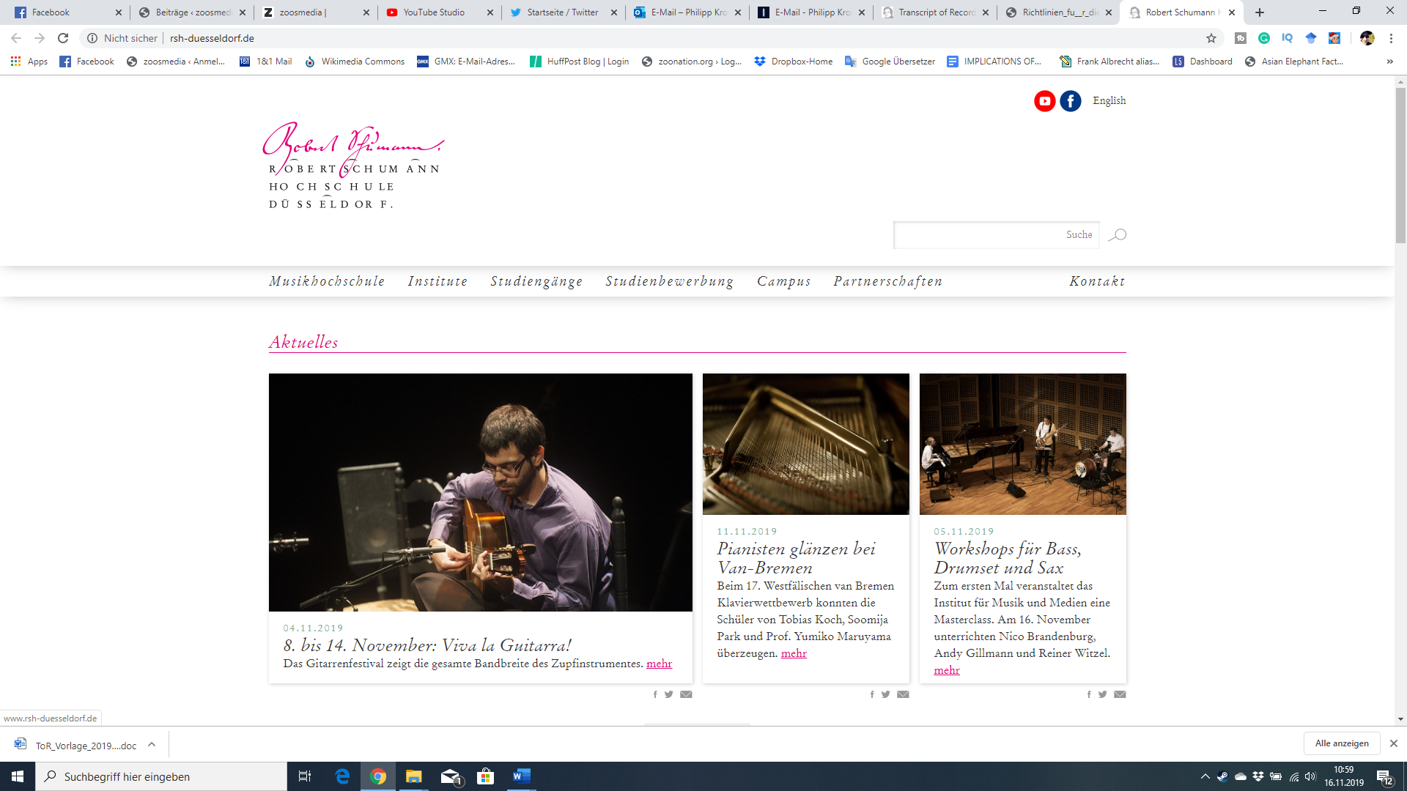
TRANSCRIPT OF RECORDS
Musikwissenschaftliches Institut der Robert-Schumann-Hochschule

Vorname, Nachname

Matrikelnummer

Studiengang | Musikwissenschaft
Abschluss | Master of Arts

Titel der Veranstaltung (dt./engl.) | Dozent/in | BN (CP) | AP (CP)
Pflichtmodul: Musik als Bedeutungswelt – Methodik  Compulsory Module: Music as system of meaning –Methodology |  |  | 12
Masterseminar [Werkorientierte Methodik]:  Seminar [Method]: | Prof. Dr. Andreas Ballstaedt | 2 | -
Masterseminar [Werkorientierte Methodik]:  Seminar [Method]: | Prof. Dr. Dr. Volker Kalisch | 2 | 8
Pflichtmodul: Musik als Bedeutungswelt – Gegenstand  Compulsory Module: Music as system of meaning – Topics |  |  | 12
Masterseminar [Werkorientierte Thematik]:  Seminar [Topic]: |  | 2 | -
Masterseminar [Werkorientierte Thematik]:  Seminar [Topic]: |  | 2 | 8
Pflichtmodul: Musik im Kontext – Methodik  Compulsory Module: Music in its cultural context – Methodology |  |  | 12
Masterseminar [Kontextorientierte Methodik]:  Seminar [Method]: |  | 2 | -
Masterseminar [Kontextorientierte Methodik]:  Seminar [Method]: |  | 2 | 8
Pflichtmodul: Musik im Kontext – Gegenstand  Compulsory Module: Music in its cultural context – Topics |  |  | 12
Masterseminar [Kontextorientierte Thematik]:  Seminar [Method]: |  | 2 | -
Masterseminar [Kontextorientierte Thematik]:  Seminar [Method]: |  | 2 | 8
Wahlpflichtmodul: Musik als Bedeutungswelt – Gegenstand  Elective Module (compulsary): Music as system of meaning – Topics  ODER  Wahlpflichtmodul: Musik im Kontext – Gegenstand  Elective Module (compulsory): Music in its cultural context – Topics |  |  | 12
Masterseminar [Werkorientierte Thematik oder Kontextorientierte Thematik]:  Seminar [Method]: |  | 2 | -
Masterseminar [Werkorientierte Thematik oder Kontextorientierte Thematik]:  Seminar [Method]: |  | 2 | 8
Wahlmodul: Profilierung  Skills Electives: Shaping the academic profile |  |  | 24
Teilbereich 1: Fachübergreifender Wahlpflichtbereich |  |  | 12
Vorlesung/Seminar/Übung:  Lecture/Seminar: |  | 2 | 8
Vorlesung/Seminar/Übung:  Lecture/Seminar: |  | 2 | -
Teilbereich 2: Wahlbereich |  |  | 12
Vorlesung/Seminar/Übung:  Lecture/Seminar: |  | 2 | -
Vorlesung/Seminar/Übung:  Lecture/Seminar: |  | 2 | -
Vorlesung/Seminar/Übung:  Lecture/Seminar: |  | 2 | -
Vorlesung/Seminar/Übung:  Lecture/Seminar: |  | 2 | -
Vorlesung/Seminar/Übung:  Lecture/Seminar: |  | 2 | -
Vorlesung/Seminar/Übung:  Lecture/Seminar: |  | 2 | -
Kolloquium  Colloquium |  |  | 12
Masterkolloquium  Colloquium for Master Students |  | 2 | -
Masterkolloquium  Colloquium for Master Students |  | 2 | -
Masterkolloquium  Colloquium for Master Students |  | 2 | -
Masterkolloquium  Colloquium for Master Students |  | 2 | 4
Gesamt  Total |  | 44 | 52

………………………………… ……………………………………………….
Ort, Datum Prüfungsbeauftragte/r und Stempel

TRANSCRIPT OF RECORDS
Musikwissenschaftliches Institut der Robert-Schumann-Hochschule
Vorname, Nachname

Matrikelnummer

Studiengang | Musikwissenschaft
Abschluss | Master of Arts

Titel der Veranstaltung (dt./engl.) | Dozent/in | BN (CP)
WAHLBEREICH
Electives
Seminar:  Seminar: |  | 2
Seminar:  Seminar: |  | 2
Seminar:  Seminar: |  | 2
Gesamt  Total |  | 6

………………………………… ……………………………………………….
Ort, Datum Prüfungsbeauftragte/r und Stempel

